Listas descriptivas de casos de uso
Número | 3
Nombre del CU | Gestionar convenios
Actor | Socio responsable
Descripción | Se administran los convenios del sistema (registros, modificaciones, cancelaciones, aceptaciones, firmas). Solo se pueden modificar convenios que todavía no fueron aceptados.
Prioridad (A/B/C) | A
Parámetros de Entrada | numeroConvenio, añoMesFin, añoMesInicio, respuesta(Si/No), clienteCUIT, numeroProyecto, codigoTipoServicio, horasMinimasPorServicio, numeroCTS, accion(Registrar/Modificar/Cancelar/Aceptar/Firmar)
Estado Inicial | Instancias de TipoServicio con:  - fechaHoraBajaTS igual a vacío  Si se decide registrar un convenio  Instancia de EstadoConvenio con:  - nombreEstadoConvenio igual a “Cancelado”  - fechaHoraBajaEC igual a vacío  Instancia de EstadoConvenio con:  - nombreEstadoConvenio igual a “Rechazado”  - fechaHoraBajaEC igual a vacío  Instancia de EstadoConvenio con:  - nombreEstadoConvenio igual a “Terminado”  - fechaHoraBajaEC igual a vacío  Instancia de EstadoConvenio con:  - nombreEstadoConvenio igual a “Registrado”  - fechaHoraBajaEC igual a vacío  Instancias de Cliente:  - con fechaHoraBajaCliente igual a vacío  Instancias de Proyecto:  - con fechaHoraBajaP igual a vacío  - relacionadas a instancia de Cliente  Si se decide modificar un convenio  Instancia de Convenio:  - relacionada a instancia de EstadoConvenio:  - con nombreEstadoConvenio igual a “Registrado”  - relacionada a instancia de Cliente  - relacionada a instancia de Proyecto  - relacionada a instancias de ConvenioTipoServicio:  - relacionadas a instancias de TipoServicio  Instancia de EstadoConvenio con:  - nombre igual a “Cancelado”  - fechaHoraBajaEC igual a vacío  Instancia de EstadoConvenio con:  - nombre igual a “Rechazado”  - fechaHoraBajaEC igual a vacío  Instancia de EstadoConvenio con:  - nombre igual a “Terminado”  - fechaHoraBajaEC igual a vacío  Instancia de EstadoConvenio con:  - nombre igual a “Registrado”  - fechaHoraBajaEC igual a vacío
Estado Final | Si se registra un convenio  Instancia de Convenio creada:  - con fechaHoraEmision igual a la fecha actual  - con añoMesFin igual a añoMesFin  - con añoMesInicio igual a añoMesInicio  - con cantMeses igual al calculado  - con numeroConvenio igual al generado  - relacionada a instancia de EstadoConvenio:  - con nombreEstadoConvenio igual a “Registrado”  - con fechaHoraBajaEC igual a vacío  - relacionada a instancia de Cliente  - con clienteCUIT igual a clienteCUIT  - relacionada a instancia de Proyecto  - con numeroProyecto igual a numeroProyecto  - relacionada a instancias de ConvenioTipoServicio:  - relacionadas a instancia de TipoServicio  Si se modifica un convenio  Instancia de Convenio modificada:  - con añoMesFin igual a añoMesFin  - con añoMesInicio igual a añoMesInicio  - con cantMeses igual al calculado  - relacionada a instancia de Cliente  - con clienteCUIT igual a clienteCUIT  - relacionada a instancia de Proyecto  - con numeroProyecto igual a numeroProyecto  - relacionada a instancias de ConvenioTipoServicio:  - relacionadas a instancia de TipoServicio
Precondición | Profesional instanciado con socioResponsable igual a verdadero (CU Iniciar Sesión)

Descripción del flujo de sucesos
Número: 3
Nombre CU: Gestionar convenios
Socio responsable | Sistema | Ref.
1. Iniciar CU
 | 2. Listar convenios  2.1. Comprobar que Profesional con socioResponsable igual a verdadero este instanciado  2.2. Buscar instancia de EstadoConvenio con:  - fechaHoraBajaEC igual a vacío  - nombreEstadoConvenio igual a “Registrado”  2.3. Buscar instancia de EstadoConvenio con:  - fechaHoraBajaEC igual a vacío  - nombreEstadoConvenio igual a “Aceptado”  2.4. Buscar instancia de EstadoConvenio con:  - fechaHoraBajaEC igual a vacío  - nombreEstadoConvenio igual a “Firmado”  2.5. Buscar instancia de EstadoConvenio con:  - fechaHoraBajaEC igual a vacío  - nombreEstadoConvenio igual a “En progreso”  2.6. Buscar instancias de Convenio:  - relacionadas a instancias de EstadoConvenio (del paso 2.1 al 2.4)  2.7. Por cada instancia de Convenio encontrada:  2.7.1. Leer:  - numeroConvenio  - añoMesInicio  - añoMesFin  2.7.2. Leer instancia de Proyecto relacionada a instancia de Convenio  2.7.3. Leer nombreProyecto en instancia de Proyecto  2.7.4. Leer instancia de Cliente relacionada a instancia de Convenio  2.7.5. Leer nombreApellidoCliente en instancia de Cliente  2.7.6. Mostrar:  - numeroConvenio de instancia de Convenio  - nombreProyecto de instancia de Proyecto  - nombreApellidoCliente de instancia de Cliente  - añoMesInicio de instancia de Convenio  - añoMesFin de instancia de Convenio | C.A. N°40  C.A. N°37  C.A. N°37  C.A. N°37  C.A. N°37  C.A. N°1
 | 3. Solicitar acción a realizar  3.1. Mostrar mensaje: “Elija la acción que desee realizar: Registrar/Modificar/Cancelar/Aceptar/Firmar” | GUI N°1
4. Elegir acción (Registrar/Modificar/Cancelar/Aceptar/Firmar)
 | 5. Verificar acción elegida  5.2. Comprobar que respuesta sea igual a “Modificar”  5.3. Mostrar mensaje: “Por favor, seleccione un convenio” | C.A. N°25
6. Seleccionar Convenio (numeroConvenio)
 | 7. Verificar convenio  7.1. Leer instancia de EstadoConvenio relacionada a instancia de Convenio  7.2. Leer nombreEstadoConvenio:  7.3. Comprobar que nombreEstadoConvenio sea igual a “Registrado” | C.A. N°2
 | 8. Solicitar elemento a modificar  8.1. Mostrar mensaje: “Ingrese que desea modificar” | GUI N°4
9. Elegir elemento a modificar (Cliente/Servicios/Proyecto/Convenio)
 | 10. Verificar elemento elegido  10.1. Comprobar que el elemento elegido sea igual a “Convenio”  10.2. Leer cantMeses de instancia de Convenio seleccionado  10.3. Mostrar:  - numeroConvenio de instancia de Convenio seleccionado  - añoMesInicio de instancia de Convenio seleccionado  - añoMesFin de instancia de Convenio seleccionado  - cantMeses de instancia de Convenio seleccionado  10.4. Mostrar mensaje: “Ingrese los valores de fecha que desea modificar” | C.A. N°5
11. Ingresar añoMesFin, añoMesInicio
 | 12. Verificar los valores ingresados  12.1. Controlar consistencia de los datos ingresados  12.2. Comprobar que añoMesFin sea mayor a añoMesInicio  12.3. Comprobar que añoMesInicio sea mayor al año y mes actual  12.4. Modificar instancia de Convenio con:  - añoMesFin igual al ingresado  - añoMesInicio igual al ingresado  - cantMeses igual a DifMeses(añoMesInicio, añoMesFin)  12.5. Mostrar mensaje: “Desea modificar algo más?” | C.A. N°3  C.A. N°3  C.A. N°3
13. Ingresar respuesta(Si/No)
 | 14. Verificar respuesta  14.1. Controlar consistencia de los datos ingresados  14.2. SI respuesta es igual a “Si”:  14.2.1. Ir a paso 9 del camino principal  14.3. FIN SI | C.A. N°4
 | 15. Guardar cambios
 | 16. Fin CU

Caminos Alternativos
CA N°1: No hay convenios para mostrar
Socio responsable | Sistema | Ref.
3. Informar falta de convenios
3.1. Mostrar mensaje: “No hay convenios en el sistema actualmente”

 | 4. FIN CU

CA N°2: Convenio no apto para modificar
Socio responsable | Sistema | Ref.
8. Informar que el convenio no se puede modificar
8.1. Mostrar mensaje: “El convenio ya fue aceptado por la consultora, por lo que no puede ser modificado”

 | 9. Ir a paso 3 del camino principal

CA N°3: Fechas no válidas
Socio responsable | Sistema | Ref.
13. Informar inconsistencia en las fechas
13.1. Mostrar mensaje: “Los datos ingresados no son válidos. Intente nuevamente”

 | 14. Ir a paso 11 del camino principal

CA N°4: Respuesta no válida
Socio responsable | Sistema | Ref.
15. Informar inconsistencia en la respuesta
15.1. Mostrar mensaje: “Los datos ingresados no son válidos. Intente nuevamente”
 | 16. Ir a paso 13 del camino principal

CA N°5: Se desea modificar el cliente asociado
Socio responsable | Sistema | Ref.
 | 11. Verificar que desee modificar el cliente  11.1. Comprobar que el elemento elegido sea igual a “Cliente” | C.A. N°10
12. Solicitar ingreso de un nuevo cliente
12.1. Mostrar mensaje: “Ingrese el CUIT del nuevo cliente”

13. Ingresar clienteCUIT
 | 14. Verificar cliente ingresado  14.1. Controlar consistencia en los datos ingresados  14.2. Buscar instancia de Cliente con:  - clienteCUIT igual al ingresado  - fechaHoraBajaCliente igual a vacío  14.3. Leer:  - nombreApellidoCliente de instancia de Cliente  - correoElectronico de instancia de Cliente  14.4. Mostrar mensaje “Datos del cliente seleccionado:” con:  - CUIT de instancia de Cliente  - nombreApellidoCliente de instancia de Cliente  - correoElectronico de instancia de Cliente | C.A. N°6  C.A. N°7
15. Confirmar cliente ingresado
16. Actualizar cliente asociado a convenio
16.1. Modificar instancia de Convenio seleccionado:
- relacionado a instancia de Cliente (paso 14.2)
16.2. Mostrar mensaje: “Desea modificar algo más?”

17. Ingresar respuesta(Si/No)
 | 18. Verificar respuesta  18.1. Controlar consistencia de los datos ingresados  18.2. SI respuesta es igual a “Si”:  18.2.1. Ir a paso 9 del camino principal  18.3. FIN SI | C.A. N°9
 | 19. Guardar cambios
 | 20. Fin CU

CA N°6: Datos ingresados no válidos
Socio responsable | Sistema | Ref.
15. Informar inconsistencia en los datos
15.1. Mostrar mensaje: “Los datos ingresados no son válidos. Intente nuevamente”
 | 16. Ir a paso 13 del camino alternativo 5

CA N°7: No existe cliente con el CUIT ingresado
Socio responsable | Sistema | Ref.
15. Informar que el cliente no existe
15.1. Mostrar mensaje: “El cliente ingresado no existe. Desea agregar un nuevo cliente?”
16. Seleccionar respuesta (Si/No)
 | 17. Verificar respuesta  17.1. Comprobar que respuesta sea igual a “No” | C.A. N°8
 | 18. Ir a paso 13 del camino alternativo 5

CA N°8: Ir a la extensión ABM clientes
Socio responsable | Sistema | Ref.
18. Extensión CU ABM clientes
18.1. Ir a CU ABM clientes

CA N°9: Respuesta no válida
Socio responsable | Sistema | Ref.
19. Informar inconsistencia en la respuesta
19.1. Mostrar mensaje: “Los datos ingresados no son válidos. Intente nuevamente”
 | 20. Ir a paso 17 del camino alternativo 5

CA N°10: Se desea modificar el proyecto asociado
Socio responsable | Sistema | Ref.
 | 12. Verificar que el cliente desea modificar el proyecto asociado  12.1. Comprobar que elemento seleccionado sea “Proyecto” | C.A. N°14
 | 13. Listar proyectos del cliente asociado  13.1. Leer instancia de Cliente relacionada a instancia de Convenio  13.2. Buscar instancia de EstadoConvenio con:  - nombreEstadoConvenio igual a “Terminado”  - fechaHoraBajaES igual vacío  13.3. Buscar instancia de EstadoConvenio con:  - nombreEstadoConvenio igual a “Cancelado”  - fechaHoraBajaES igual vacío  13.4. Buscar instancia de EstadoConvenio con:  - nombreEstadoConvenio igual a “Rechazado”  - fechaHoraBajaES igual vacío  13.5. Buscar instancias de Proyecto relacionadas a instancia de Cliente (paso 13.1)  13.6. Buscar instancias de Convenio:  - relacionada a instancia de EstadoConvenio (paso 10.1, paso 10.2 o paso 10.3)  - relacionadas a instancia de Cliente (paso 13.1)  13.7. Por cada instancia de Proyecto:  13.7.1. SI alguna instancia de Convenio encontrado está relacionada a Proyecto o ninguna instancia esta relacionada:  13.7.1.1. Agregar instancia de Proyecto a listaProyectos  13.7.2. FINSI  13.8. Por cada instancia de Proyecto de listaProyectos:  13.8.1. Leer:  - numeroProyecto  - nombreProyecto  13.8.2. Mostrar:  - numeroProyecto de instancia de Proyecto  - nombreProyecto de instancia de Proyecto  13.9. Mostrar mensaje: “Seleccione uno de los proyectos para el convenio” | C.A. N°38  C.A. N°38  C.A. N°38  C.A. N°11
14. Seleccionar Proyecto (numeroProyecto)
15. Actualizar proyecto asociado a convenio
15.1. Modificar instancia de Convenio seleccionado:
- relacionada a instancia de Proyecto seleccionada
15.2. Mostrar mensaje: “¿Desea modificar algo más?”
16. Ingresar respuesta (Si/No)
 | 17. Verificar respuesta  17.1. Controlar consistencia de datos ingresados  17.2. SI respuesta es igual a “Si”:  17.2.1. Ir a paso 9 del camino principal  17.3. FIN SI | C.A. N°13
 | 20. Guardar cambios
 | 21. Fin CU

CA N°11: El cliente no tiene proyectos
Socio responsable | Sistema | Ref.
14. Informar que el cliente no tiene proyectos
14.1. Mostrar mensaje: “El cliente asociado al convenio no tiene proyectos. ¿Desea agregar alguno?”
15. Seleccionar respuesta (Si/No)
 | 16. Verificar respuesta  16.1. Comprobar que respuesta sea igual a “No” | C.A. N°12
 | 17. Ir a paso 9 del camino principal

CA N°12: Ir a la extensión ABM proyectos
Socio responsable | Sistema | Ref.
17. Extensión CU ABM proyectos
17.1. Ir a CU ABM proyectos

CA N°13: Respuesta no válida
Socio responsable | Sistema | Ref.
18. Informar inconsistencia en la respuesta
18.1. Mostrar mensaje: “Los datos ingresados no son válidos. Intente nuevamente”
 | 19. Ir a paso 16 del camino alternativo 10

CA N°14: Se desean modificar los servicios asociados
Socio responsable | Sistema | Ref.
13. Preguntar por acción a realizar
13.1.Mostrar mensaje: “Que acción desea realizar?”
14. Elegir acción a realizar (Agregar/Eliminar/Modificar)
 | 15. Verificar acción elegida  15.2. Comprobar que acción elegida sea igual a “Agregar”  15.3. Buscar instancia de TipoServicio con fechaHoraBajaTS igual a vacío  15.3. Por cada instancia de TipoServicio encontrada:  15.3.1. Leer:  - nombreTipoServicio  - descTipoServicio  15.3.2. Mostrar:  - nombreTipoServicio de instancia de TipoServicio  - descTipoServicio de instancia de TipoServicio  15.4. Mostrar mensaje: “Seleccione el servicio que desea agregar” | C.A N°18  GUI N°3
16. Seleccionar TipoServicio (codigoTipoServicio)
17. Solicitar horas mínimas para el servicio
17.1. Mostrar mensaje: “Ingresa las horas mínimas que desea para este servicio”
18. Ingresar horasMinimasPorServicio
 | 19. Registrar instancia de ConvenioTipoServicio  19.1. Controlar consistencia de los datos ingresados  19.2. Crear instancia de ConvenioTipoServicio:  - relacionada a instancia de TipoServicio seleccionada  - con fechaHoraBajaCTS igual a vacío  - con horasMinimasPorServicio igual al ingresado  19.3. Mostrar mensaje: “Desea agregar más servicios?” | C.A. N°15
20. Ingresar respuesta (Si/No)
 | 21. Verificar respuesta  21.1. Controlar consistencia en los datos ingresados  21.2. SI respuesta igual es igual a “Si”  21.2.1. Ir a paso 16 del camino alternativo 14  21.3. FIN SI  21.4. Mostrar mensaje: “Desea modificar algo más?” | C.A. N°16
22. Ingresar respuesta (Si/No)
 | 23. Verificar respuesta  23.1. Controlar consistencia en los datos ingresados  23.2. SI respuesta igual es igual a “Si”  23.2.1. Ir a paso 9 del camino principal  23.3. FIN SI | C.A. N°17
 | 24. Guardar cambios
 | 25. Fin CU

CA N°15: Datos ingresados no válidos
Socio responsable | Sistema | Ref.
20. Informar inconsistencia en los datos
20.1. Mostrar mensaje: “Los datos ingresados no son válidos. Intente nuevamente”
 | 21. Ir a paso 18 del camino alternativo 14

CA N°16: Respuesta no válida
Socio responsable | Sistema | Ref.
22. Informar inconsistencia en la respuesta
22.1. Mostrar mensaje: “La respuesta ingresada no es válida”
 | 23. Ir a paso 20 del camino alternativo 14

CA N°17: Respuesta no válida
Socio responsable | Sistema | Ref.
24. Informar inconsistencia en la respuesta
24.1. Mostrar mensaje: “La respuesta ingresada no es válida”
 | 25. Ir a paso 22 del camino alternativo 14

CA N°18: El socio elige la opción modificar servicio
Socio responsable | Sistema | Ref.
 | 16. Listar servicios asociados a convenio  16.1. Comprobar que opción elegida sea igual a “Modificar”  16.2. Leer instancias de ConvenioTipoServicio  - relacionadas a instancia de Convenio seleccionada  16.3. Por cada instancia de ConvenioTipoServicio leída:  16.3.1. Leer instancia de TipoServicio relacionada a instancia de ConvenioTipoServicio  16.4. Por cada instancia de TipoServicio leida:  16.4.1. Leer nombreTipoServicio  16.4.2. Mostrar:  - nombreTipoServicio de instancia de TipoServicio  16.5. Mostrar mensaje: “Seleccione uno de los servicios para solicitar” | C.A N°22
17. Seleccionar TipoServicio (codigoTipoServicio)
18. Solicitar nuevos valores
18.1. Mostrar mensaje: “Ingrese la nueva cantidad de horas mínimas del servicio”
19. Ingresar horasMinimasPorServicio
 | 20. Actualizar instancia de ConvenioTipoServicio  20.1. Controlar consistencia en los datos ingresados  20.2. Modificar instancia de ConvenioTipoServicio seleccionada con horasMinimasPorServicio igual a las ingresadas  20.3. Mostrar mensaje: “Desea modificar algún otro servicio?” | C.A. N°19
21. Ingresar respuesta (Si/No)
 | 22. Verificar respuesta ingresada  22.1. Controlar consistencia de los datos ingresados  22.2. SI respuesta es igual a “Si”  22.2.1. Ir a paso 17 del camino alternativo 18  22.3. FIN SI  22.4. Mostrar mensaje: “Desea modificar algo más?” | C.A. N°20
23. Ingresar respuesta (Si/No)
 | 24. Verificar respuesta ingresada  24.1. Controlar consistencia de los datos ingresados  24.2. SI respuesta es igual a “Si”  24.2.1. Ir a paso 9 del camino principal  24.3. FIN SI | C.A. N°21
 | 25. Guardar cambios
 | 26. Fin CU

CA N°19: Datos ingresados no válidos
Socio responsable | Sistema | Ref.
21. Informar inconsistencia en los datos
21.1. Mostrar mensaje: “Los datos ingresados no son válidos. Intente nuevamente”
 | 22. Ir a paso 19 del camino alternativo 18

CA N°20: Respuesta no válida
Socio responsable | Sistema | Ref.
23. Informar inconsistencia en la respuesta
23.1. Mostrar mensaje: “La respuesta ingresada no es válida”
 | 24. Ir a paso 21 del camino alternativo 18

CA N°21: Respuesta no válida
Socio responsable | Sistema | Ref.
25. Informar inconsistencia en la respuesta
25.1. Mostrar mensaje: “La respuesta ingresada no es válida”
 | 26. Ir a paso 23 del camino alternativo 18

CA N°22: El socio elige la opción eliminar servicio
Socio responsable | Sistema | Ref.
17. Listar servicios asociados a convenio
17.1. Leer instancias de ConvenioTipoServicio relacionadas a instancia de Convenio seleccionada

17.2. Por cada instancia de ConvenioTipoServicio leída:
17.2.1. Leer horasMinimiasPorServicio
17.2.2. Leer instancia de TipoServicio relacionada
17.2.3. Leer nombreTipoServicio de instancia de TipoServicio
17.2.4. Mostrar:
- nombreTipoServicio de instancia de TipoServicio
- horasMinimiasPorServicio de instancia de ConvenioTipoServicio

17.3. Mostrar mensaje: “Seleccione el servicio que desea eliminar”
18. Seleccionar TipoServicio (codigoTipoServicio)
19. Dar de baja instancia de ConvenioTipoServicio
19.1. Modificar instancia de ConvenioTipoServicio seleccionada con fechaHoraBajaCTS igual a la hora y fecha actual
19.2. Mostrar mensaje: “Desea eliminar algún otro servicio?”
20. Ingresar respuesta (Si/No)
 | 21. Verificar respuesta ingresada  21.1. Controlar consistencia de los datos ingresados  21.2. SI respuesta es igual a “Si”  21.2.1. Ir a paso 18 del camino alternativo 22  21.3. FIN SI  21.4. Mostrar mensaje: “Desea modificar algo más?” | C.A. N°23
22. Ingresar respuesta (Si/No)
 | 23. Verificar respuesta ingresada  23.1. Controlar consistencia de los datos ingresados  23.2. SI respuesta es igual a “Si”  23.2.1. Ir a paso 9 del camino principal  23.3. FIN SI | C.A. N°24
 | 24. Guardar cambios
 | 25. Fin CU

CA N°23: Respuesta no válida
Socio responsable | Sistema | Ref.
22. Informar inconsistencia en la respuesta
22.1. Mostrar mensaje: “La respuesta ingresada no es válida”
 | 23. Ir a paso 20 del camino alternativo 22

CA N°24: Respuesta no válida
Socio responsable | Sistema | Ref.
24. Informar inconsistencia en la respuesta
24.1. Mostrar mensaje: “La respuesta ingresada no es válida”
 | 25. Ir a paso 22 del camino alternativo 22

CA N°25: Se selecciona la opción Registrar
Socio responsable | Sistema | Ref.
 | 6. Solicitar datos de cliente  6.1. Comprobar que opción elegida sea igual a “Registrar”  6.2. Mostrar mensaje: “Ingrese el CUIT del cliente con el cual realiza el convenio” | C.A. N°34  GUI N°2
7. Ingresar clienteCUIT
 | 8. Verificar el CUIT ingresado  8.1. Controlar consistencia de los datos ingresados  8.2. Buscar instancia de Cliente con:  - CUIT igual al ingresado  - fechaHoraBajaCliente igual a vacío | C.A. N°26  C.A. N°27
 | 9. Listar proyectos del cliente  9.1. Buscar instancia de EstadoConvenio con:  - nombreEstadoConvenio igual a “Terminado”  - fechaHoraBajaES igual vacío  9.2. Buscar instancia de EstadoConvenio con:  - nombreEstadoConvenio igual a “Cancelado”  - fechaHoraBajaES igual vacío  9.3. Buscar instancia de EstadoConvenio con:  - nombreEstadoConvenio igual a “Rechazado”  - fechaHoraBajaES igual vacío  9.4. Buscar instancias de Proyecto relacionadas a instancia de Cliente (paso 8.2)  9.5. Buscar instancias de Convenio:  - relacionada a instancia de EstadoConvenio (paso 10.1)  - relacionada a instancia de EstadoConvenio (paso 10.2)  - relacionada a instancia de EstadoConvenio (paso 10.3)  - relacionadas a instancia de Cliente (paso 13.1)  9.6. Por cada instancia de Proyecto:  9.6.1. SI alguna instancia de Convenio encontrado está relacionada a Proyecto o ninguna instancia está relacionada:  9.6.1.1. Agregar instancia de Proyecto a listaProyectos  9.6.2. FINSI  9.7. Por cada instancia de Proyecto de listaProyectos:  9.7.1. Leer:  - numeroProyecto  - nombreProyecto  9.7.2. Mostrar:  - numeroProyecto de instancia de Proyecto  - nombreProyecto de instancia de Proyecto  9.8. Mostrar mensaje: “Seleccione uno de los proyectos para el convenio” | C.A. N°39  C.A. N°39  C.A. N°39  C.A. N°29
10. Seleccionar Proyecto (numeroProyecto)
 | 11. Listar tipos de servicios  11.1. Buscar instancias de TipoServicio con fechaHoraBajaTS igual a vacío  11.2. Por cada instancia de TipoServicio encontrada:  11.2.1. Leer:  - nombreTipoServicio  - descTipoServicio  11.2.2. Mostrar:  - nombreTipoServicio de instancia de TipoServicio  - descTipoServicio de instancia de TipoServicio  11.3. Mostrar mensaje: “Seleccione un servicio que desea adherir” | GUI N°3
12. Seleccionar TipoServicio (codigoTipoServicio)
13. Solicitar horas mínimas para el servicio
13.1. Mostrar mensaje: “Ingresar horas mínimas requeridas para el servicio”
14. Ingresar horasMinimasPorServicio
 | 15. Registrar instancia de ConvenioTipoServicio  15.1. Controlar consistencia de datos ingresados  15.2. Crear instancia de ConvenioTipoServicio:  - relacionada a TipoServicio seleccionado  - con horasMinimasPorServicio igual a las ingresadas  - fechaHoraBajaCTS igual a vacio  15.3. Mostrar mensaje: “Desea adherir más servicios?” | C.A. N°31
16. Ingresar respuesta(Si/No)
 | 17. Verificar respuesta  17.1. Controlar consistencia en los datos ingresados  17.2. SI respuesta igual es igual a “Si”  17.2.1. Ir a paso 12 del camino alternativo 25  17.3 FIN SI | C.A. N°32
18. Solicitar fechas del convenio
18.1. Mostrar mensaje: “Ingrese la fecha de inicio, fecha fin, y duración en meses del convenio”
19. Ingresar añoMesInicio, añoMesFin
 | 20. Verificar fechas  20.1. Controlar consistencia en los datos ingresados  20.2. Comprobar que añoMesInicio sea mayor que la fecha actual  20.3. Comprobar que añoMesInicio sea menor que añoMesFin | C.A. N°33  C.A. N°33  C.A. N°33
21. Registrar instancia de Convenio
21.1. Buscar instancia de EstadoConvenio con:
- nombreEstadoConvenio igual a “Registrado”
- fechaHoraBajaEC igual a vacío
21.2. Crear instancia de Convenio:
- con numeroConvenio igual al generado
- con fechaHoraEmision igual a la fecha y hora actual
- con cantMeses igual a DifMeses(añoMesInicio, añoMesFin)
- con añoMesInicio igual al ingresado
- con añoMesFin igual al ingresado
- con fechaHoraCancelacion igual a vacío
- con fechaHoraFirma igual a vacío
- relacionada a instancia de Cliente (paso 8.2)
- relacionada a instancia de Proyecto seleccionada
- relacionada a todas las instancias de ConvenioTipoServicio creadas
- relacionada a instancia de EstadoConvenio (paso 21.2)
21.3. Mostrar mensaje: “Convenio registrado exitosamente”
 | 22. Guardar cambios
 | 23. Fin CU

CA N°26: Datos ingresados inconsistentes
Socio responsable | Sistema | Ref.
9. Informar inconsistencia de los datos ingresados
9.1. Mostrar mensaje: “Los datos ingresados son inconsistentes. Inténtelo nuevamente”
 | 10. Ir a paso 7 del camino alternativo 25

CA N°27: No existe cliente con el CUIT ingresado
Socio responsable | Sistema | Ref.
9. Informar que el cliente no existe
9.1. Mostrar mensaje: “El cliente ingresado no existe. Desea agregar un nuevo cliente?”
10. Seleccionar respuesta (Si/No)
 | 11. Verificar respuesta  11.1. Comprobar que respuesta sea igual a “No” | C.A. N°28
 | 12. Ir a paso 7 del camino alternativo 25

CA N°28: Ir a la extensión ABM clientes
Socio responsable | Sistema | Ref.
12. Extensión CU ABM clientes
12.1. Ir a CU ABM clientes

CA N°29: El cliente no tiene proyectos
Socio responsable | Sistema | Ref.
10. Informar que el cliente no tiene proyectos
10.1. Mostrar mensaje: “El cliente asociado al convenio no tiene proyectos. ¿Desea agregar alguno?”
11. Seleccionar respuesta (Si/No)
 | 12. Verificar respuesta  12.1. Comprobar que respuesta sea igual a “No” | C.A. N°30
 | 13. Ir a paso 7 del camino alternativo 25

CA N°30: Ir a la extensión ABM proyectos
Socio responsable | Sistema | Ref.
13. Extensión CU ABM proyectos
13.1. Ir a CU ABM proyectos

CA N°31: Datos ingresados inconsistentes
Socio responsable | Sistema | Ref.
16. Informar inconsistencia de los datos ingresados
16.1. Mostrar mensaje: “Los datos ingresados son inconsistentes. Inténtelo nuevamente”
 | 17. Ir a paso 14 del camino alternativo 25

CA N°32: Respuesta no válida
Socio responsable | Sistema | Ref.
18. Informar inconsistencia en la respuesta
18.1. Mostrar mensaje: “La respuesta ingresada no es válida”
 | 19. Ir a paso 16 del camino alternativo 25

CA N°33: Respuesta no válida
Socio responsable | Sistema | Ref.
21. Informar inconsistencia de los datos ingresados
21.1. Mostrar mensaje: “Los datos ingresados son inconsistentes. Inténtelo nuevamente”
 | 22. Ir a paso 19 del camino alternativo 25

CA N°34: Se selecciona la opción Aceptar
Socio responsable | Sistema | Ref.
 | 7. Verificar acción elegida  7.2. Comprobar que respuesta sea igual a “Aceptar” | C.A. N°35
8. Extensión CU Aceptar convenio
8.1. Ir a CU Aceptar convenio

CA N°35: Se selecciona la opción Firmar
Socio responsable | Sistema | Ref.
 | 8. Verificar acción elegida  8.2. Comprobar que respuesta sea igual a “Firmar”  8.3. Mostrar mensaje: “Por favor, seleccione un convenio” | C.A. N°36
9. Extensión CU Firmar convenio
9.1. Ir a CU Firmar convenio

CA N°36: Se selecciona la opción Cancelar
Socio responsable | Sistema | Ref.
9. Solicitar convenio a cancelar
9.1. Mostrar mensaje: “Por favor, seleccione un convenio”
10. Extensión CU Cancelar convenio
10.1. Ir a CU Cancelar convenio

CA N°37: No se encontraron las instancias de estados necesarios
Socio responsable | Sistema | Ref.
3. Informar que sistema no puede llevar a cabo en CU
3.1. Mostrar mensaje: “El sistema no se encuentra disponible en este momento”
 | 4. FIN CU

CA N°38: No se encontraron las instancias de estados necesarios
Socio responsable | Sistema | Ref.
14. Informar que sistema no puede llevar a cabo en CU
14.1. Mostrar mensaje: “El sistema no se encuentra disponible en este momento”
 | 15. FIN CU

CA N°39: No se encontraron las instancias de estados necesarios
Socio responsable | Sistema | Ref.
10. Informar que sistema no puede llevar a cabo en CU
10.1. Mostrar mensaje: “El sistema no se encuentra disponible en este momento”
 | 11. FIN CU

CA N°40: No se encuentra instanciado el socio
Socio Responsable | Sistema | Ref.
3. Notificar al socio
3.1. Mostrar mensaje: “No ha iniciado sesión”
 | 4. FIN CU

GUI 1 - Lista de convenios
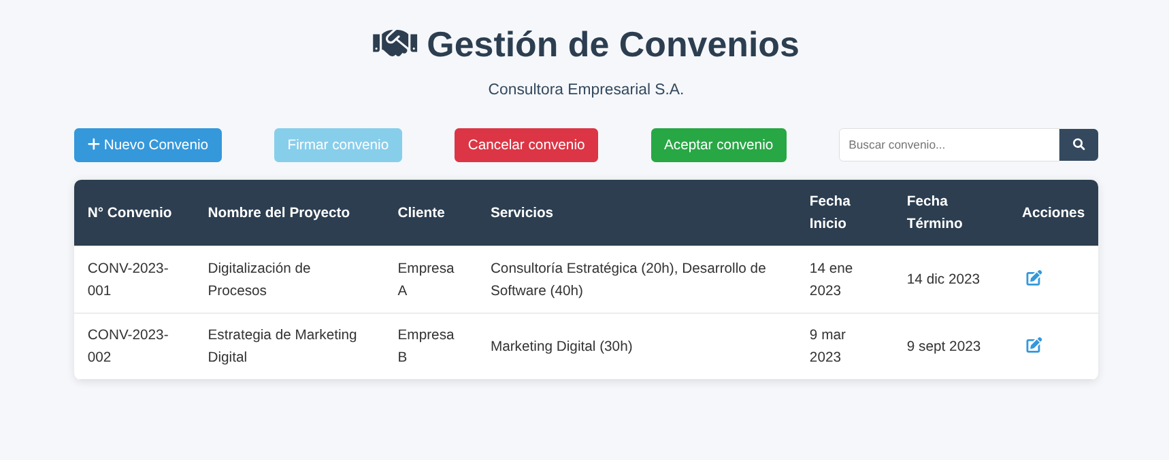

GUI 2 - Ingreso de datos de nuevo convenio
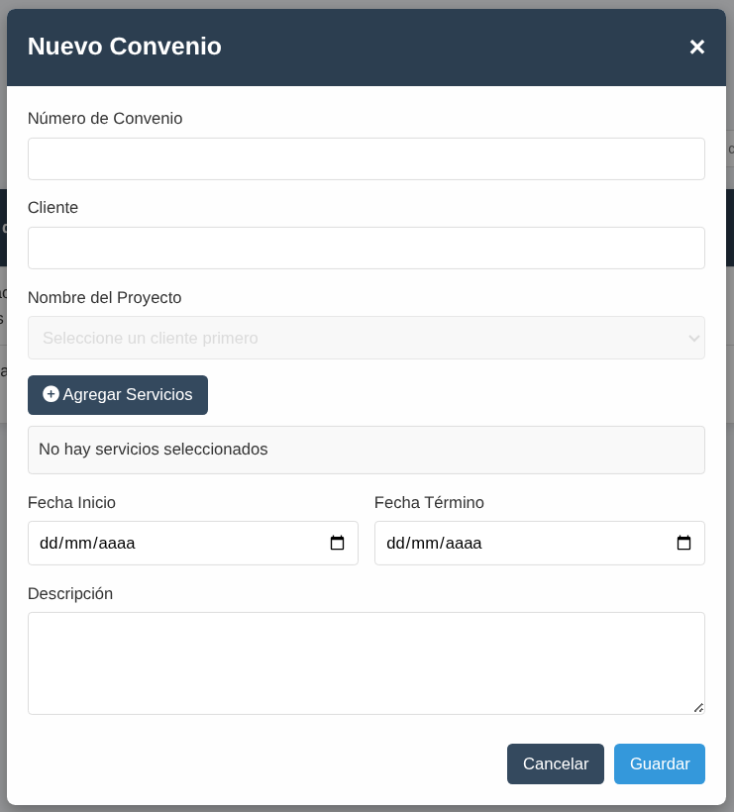

GUI 3 - Selección de servicios
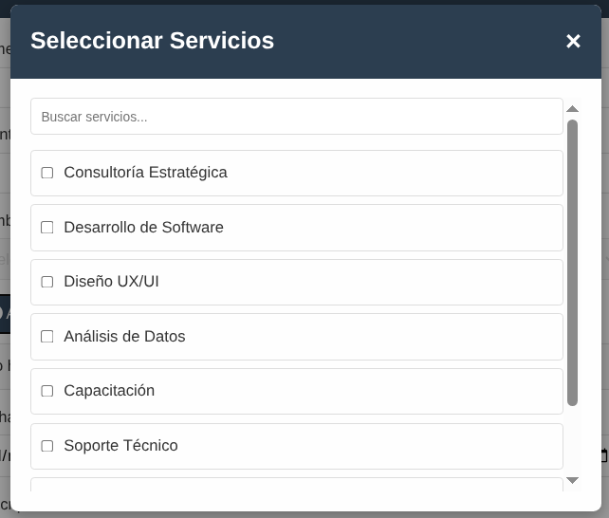

GUI 4 - Edición de convenio
